Impressionen zu meinem ersten LUki-Treffen im Oktober 2018

Nachdem ich mich im vergangenen Jahr entschloss, den LUkis beizutreten, habe ich in diesem Jahr die Gelegenheit genutzt, um beim Jahrestreffen dabei zu sein.
Was waren den meine Ziele?

- nette neue Menschen kennen lernen
- einen neuen Vereinsvorstand wählen
- wissen wie es im Bereich Hosting&Services weitergeht
- lernen, wie unterschiedliche soziale Netzwerke miteinander verbunden werden können
- …

Was soll ich sagen? Meine Ziele wurden mehr als erfüllt!
Es ist schon erstaunlich, wie sich spontan „fremde“ Menschen unterschiedlicher Konfessionen zusammenfinden und so eine schöne und konstruktive Gemeinschaft entsteht. Wir haben uns alle gut getan. Der schöne Gottesdienst hat dem Ganzen die Krone aufgesetzt. Danke Dorothee!

Gemeinsam haben wir Freiheit gefeiert – Freiheit im Glauben und freie Software.
Die ökumenische Einheit in Vielfalt konnte hier ausgelebt werden. Dazu später mehr.
Ich bin froh, dass sich wieder ein neuer Vereinsvorstand zur Verfügung gestellt hat, so dass unser Vereinsleben weitergeht. So einen Verein braucht die Welt!

Wir haben viel gelacht, geredet, gelernt und gehackt (so wie es Andreas nennen würde).
Andreas war meine große Hilfe, wenn es um private und öffentliche Schlüsselerstellung geht. Mit seinem Linuxfachwissen hält er nicht hinterm Berg. Ich glaube, er war von uns allen die am meisten umlagerte Person. Er lebt damit seinen christlichen Lebensgrundsatz aus, so wie man es auch bei freier Software kennt. Man hilft sich eben.
Jesus würde Linux nutzen, weil freie Software und christliche Lebensweise gut miteinander vereinbar sind. Das fiel uns währen der gemeinsamen Zeit häufig auf.

Wie ein neuer Server auf Basis Nextcloud / Mastodon aussehen kann, den Kirchen, Gemeinden, kirchlich Mitarbeitende o.ä. legal nutzen können ohne Unbekannten ungewollt Daten „zur Verfügung stellen“ zu müssen, haben Johannes und Peter super herausgearbeitet.
Und wenn wir die Finanzierung auf die Beine stellen können, steht bald die geniale Lösung zur Verfügung. Auch was das betrifft, sind die Aussichten gar nicht schlecht.

Die Vorträge zu Mastodon und Matrix waren ebenfalls aufschlussreich. Schön, dass wir in der Gemeinschaft vieles gleich ausprobieren konnten.

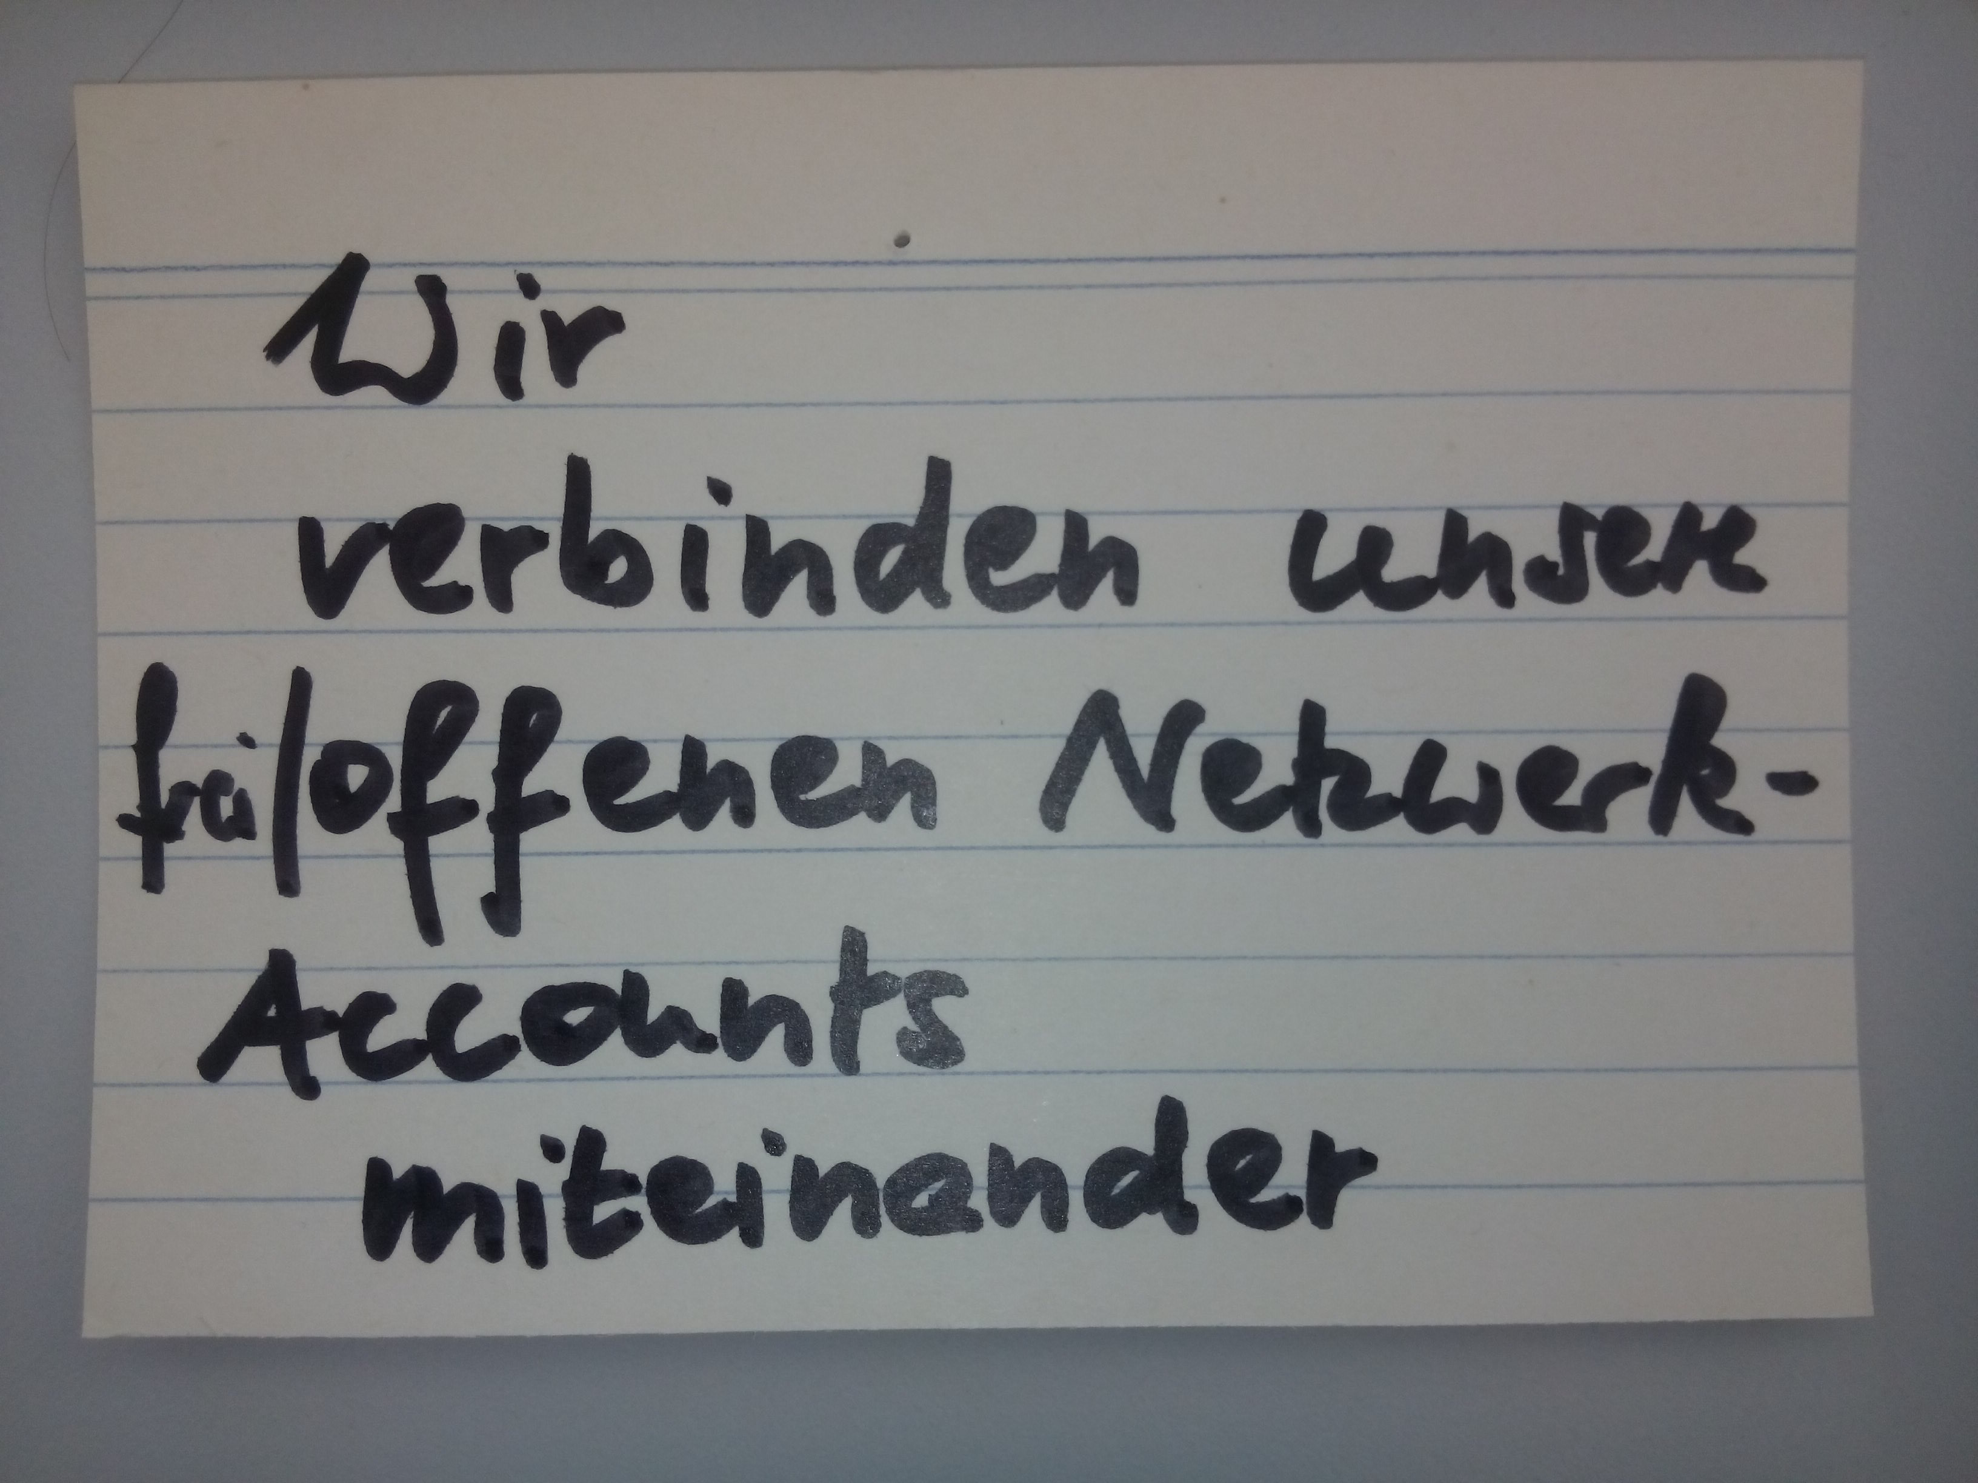

Einheit in Vielfalt

Was in der Ökumene funktioniert, funktioniert auch bei freier Software.

Angeregt durch die verschiedenen sozialen Kommunikationsplattformen haben Rainer, Benjamin und ich versucht, unterschiedliche soziale Netzwerke zu verbinden und wirkliche Offenheit erlebt.
Die leichteste Übung zum Angewöhnen war die Verbindung von Diaspora und Friendica. Eine einfache Kontaktanfrage beim anderen Netzwerk und schon war der Kontakt hergestellt!
Das es genauso einfach mit der Kontaktaufnahme zwischen Friendica und Mastodon funktioniert, hat mich fasziniert. Rainer sagte nur: „Ist doch klar. Das ist doch das gleiche Protokoll“.

Vieles wird erst klar, wenn man Zeit zum Zeit zum Ausprobieren hat. So hat Benjamin die gleichen Verbindungen mit seinem Hubzilla Server erzeugt.

Die Krönung für mich war, dass ich meinen E-Mailaccount über IMAP mit meinem Friendica-Knoten verbinden konnte. Auf einmal waren meine Mails auf Friendica zu sehen. Sie waren nur für mich sichtbar (zum Glück). Inwiefern ich anderen direkt aus Friendica heraus Mails versenden kann, werde ich in der nächsten Zeit ausprobieren.
Das wird nicht bei jedem freien sozialen Netzwerk funktionieren. ABER: Ich kann mit freier Software selbst entscheiden, welches soziale Netzwerk zu meinen Nutzungswünschen am besten passt.

Was ist das besondere daran?
Alle genannten sozialen Netzwerke arbeiten dezentral, d.h. Jede oder Jeder kann einen eigenen Sozialen Netzwerkserver betreiben oder bei einem befreundeten Server nutzen. Ich bin NICHT einem Server ausgeliefert.
Bei allen genannten sozialen Netzwerken bin ich der Herr (bzw. die Dame) meiner Daten.
Möchte ich bestimmte Datenwege nicht mehr, kann ich sie mit einem Klick auftrennen.
Möchte ich das soziale Netzwerken nicht mehr, kann ich mich mit einem Klick zurückziehen und meine persönlichen Daten werden anstandslos auf dem Server gelöscht und sind für KEINEN mehr sichtbar.

Für mich ist das so revolutionär. Mit dieser recht simplen Erkenntnis steht einer wirklich freien (!) sozialen Vernetzung so gut wie nichts im Wege.
Jürgen Beger

